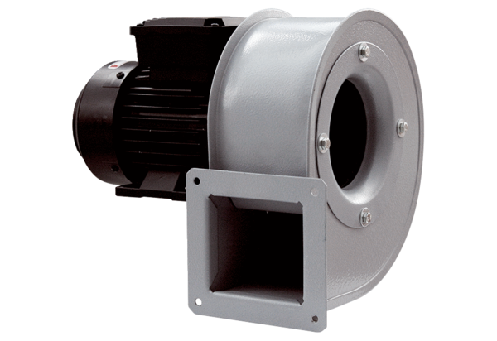Souffleur centrifuge GRM HT 14/2Unité de conditionnement : 1 pièceGamme: C
Numéro de référence : 0073.0281Fabricant : MAICO

